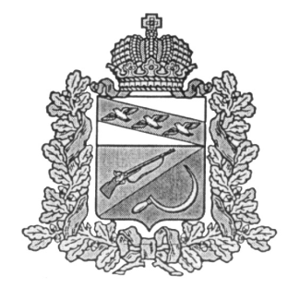
АДМИНИСТРАЦИЯ
ОЗЕРСКОГО СЕЛЬСОВЕТА
ЩИГРОВСКОГО РАЙОНА КУРСКОЙ ОБЛАСТИ

П О С Т А Н О В Л Е Н И Е
"09" ноября 2020 года №67

О внесении изменений в муниципальную
программу «Защита населения и территорий от
чрезвычайных ситуаций, обеспечение пожарной
безопасности и безопасности людей на
водных объектах на 2018-2022 годы»

В соответствии с Бюджетным кодексом Российской Федерации, Федеральным законом от 06.10.2003г. № 131 ФЗ «Об общих принципах организации местного самоуправления в РФ» Администрация Озерского сельсовета Щигровского района Курской области ПОСТАНОВЛЯЕТ:

1.Внести изменения в муниципальную программу "Защита населения и территорий от чрезвычайных ситуаций, обеспечение пожарной безопасности и безопасности людей на
водных объектах на 2018-2022 годы», утвержденную постановлением №128 от 28.11.2017 года:
1.1. В паспорт муниципальной программы "Защита населения и территорий от чрезвычайных ситуаций, обеспечение пожарной безопасности и безопасности людей на
водных объектах на 2018-2022 годы» внести следующие изменения:
" Ресурсное обеспечение муниципальной программы : местный бюджет всего 10,0 тыс.руб. в том числе:
2018 год- 2,0 тыс.руб.
2019 год - 2,7 тыс.руб.
2020 год - 1,3 тыс.руб.
2021 год - 2,0 тыс.руб.
2022 год - 2,0 тыс.руб."
1.2. В паспорт подпрограммы №Обеспечение противопожарной безопасности" внести следующие изменения:
" Ресурсное обеспечение муниципальной программы : местный бюджет всего 10,0 тыс.руб. в том числе:
2018 год- 2,0 тыс.руб.
2019 год - 2,7 тыс.руб.
2020 год - 1,3 тыс.руб.
2021 год - 2,0 тыс.руб.
2022 год - 2,0 тыс.руб."

2. Контроль за выполнением настоящего постановления оставляю за собой.

3. Настоящее постановление вступает в силу со дня обнародования.

Глава Озерского сельсовета Бартенев Ю.А.

